证书的安装

1. 双击打开证书CA365FreeRoot.cer

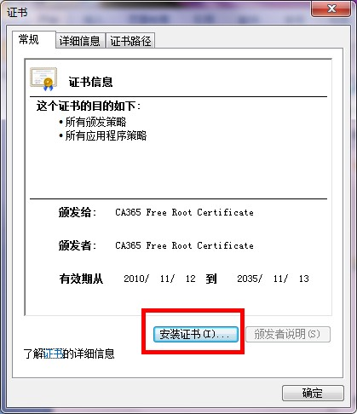

1. 点击安装证书，然后点击下一步

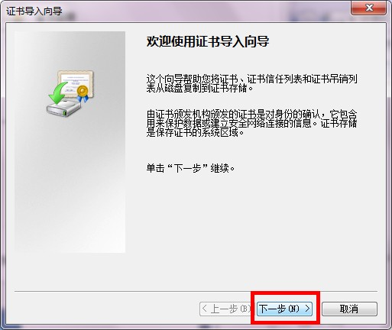

1. 选择“将所有的证书放入下列存储”，然后点击浏览

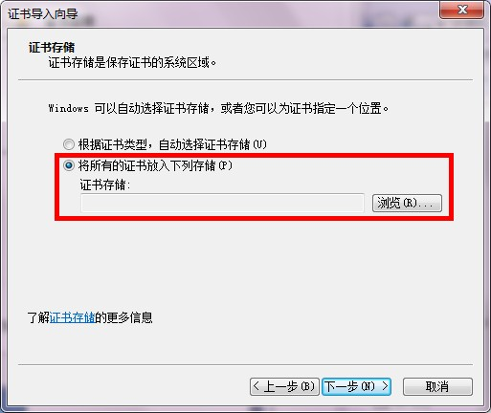

1. 在选择证书存储中选择“受信任的根生疏颁发机构”，然后按确定

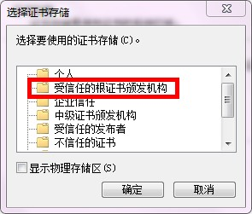

1. 点击完成即可

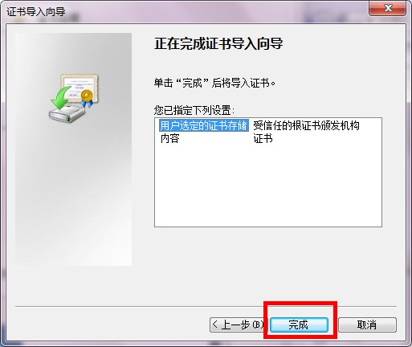

1. 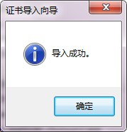

浏览器的设置

1. 打开IE浏览器，输入网址<http://192.168.106.68:8080/testcab.html>，其中“192.168.106.68”

是监控器的IP，根据实际自己填写。

1. 安装加载项（注意：安装过程中如出现防火墙、360等的阻止，请一律允许）

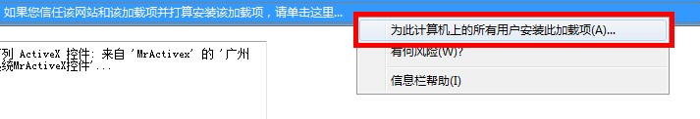

1. 输入工作站IP，点击图中的两个按钮就能看到红外和可见光

（注意：工作站的SatIrMonitor必须在运行，才能连上）

